Arthur Woudenberg 1962 Zeist Carin Borgers Ede 1961 getr 1983
Annabel 10-6-1986 Rotterdam
Jasper 29-9-1987 Rotterdam partner Birgit de Koning 06-10-1989 –kinderen Abbygale 18-10-2008 (eerdere relatie v Birgit) en Quiana 22-2-2012
Tessa 28-12-1989 Rotterdam
Rijk Woudenberg 1930 -2003 Zeist Annie v Remmerden Driebergen 1930 getr 1955
Dineke 7-2-1956 Zeist Piet Kurvink Zeist 1954 getr 1976
Gerda 29-10-1958 Zeist Cees Vermaas Rotterdam 1954 getr 1979
Arthur 13-6-1962 Zeist Carin Borgers Ede 1961 getr 1983
Nicole 20-10-1970 Zeist
Ellen 20-10-1970 Zeist Wim Middelkoop 1964 getr
Aart Woudenberg 1902 -1978 Utrecht Everdina v Egdom 1901 - 1985 getr
Johanna 3-4-1936 / 6-4-1936
Hendrik 19-3-1939 / 27-2-1944
Willemijn 4-8-1926 / 30-6-2009
Rijk 6-5-1930 / 28-8-2003

Hendrik Woudenberg 1876 – 1946 Willemijn v Amerongen 1872 getr 1899

Wim
Aart
Marie dochter Willy 3-7-1933 / 12-10-1955 (vermoord)
Willy
Henk
Opnieuw arrestatie in
Zeister moordzaak
ZEIST, 26 October. 1955 De politie
van Zeist heeft een nieuwe arrestatie
verricht in verband met de moord
op de verpleegster Willy van Soest.
Gisteren hield zij een inwoner van
Zeist aan, verdacht iets met de moord
te maken te hebben.
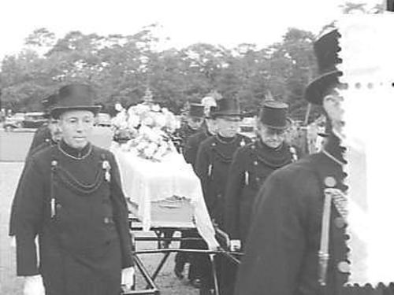

Willem Woudenberg 1849 -1935 Mietje Lokhorst 1846 getr 1873
Beroep Rijksveldwachter
Maria 1874 driebergen
Hendrik 1876 werkhoven
Johan 1881 – 1949 werkhoven
Wilhelmina 1883 werkhoven
Jannigje Aaltje 1884 werkhoven
Neeltje 1887 werkhoven

Datum Gebeurtenis(sen)
1 1863 Slavernij in onze koloniën afgeschaft.
2 1900 De Kamer neemt de Leerplichtwet aan. Invoering van de leerplicht voor alle kinderen vanaf 7 jaar.
3 1914 Begin 1e wereldoorlog.
4 1917 Belangrijke herziening van de Grondwet: Invoering van algemeen mannenkiesrecht.
5 1918 Einde 1e wereldoorlog.
6 1922 Algemeen kiesrecht voor vrouwen.
7 1929 De grote economische wereldcrisis breekt uit. Beurskrach in New York is het begin van een diepe economische depressie, die Amerika en Europa treft. De crisis duurt tot ver in de jaren dertig doorgaat en heeft grote politieke gevolgen. In Duitsland komt Hitler aan de macht.
8 1940 Begin 2e wereldoorlog in Nederland.
9 1945 Einde 2e wereldoorlog.
10 1949 Na 4 jaar voor onafhankelijkheid gestreden te hebben, erkent Nederland de soevereine Indonesische staat.

Hendrik Woudenberg 4-5-1823 – 1900 Langbroek – Luitje de Kruif 1826 – 1892
Ook wel Aaltje Lucasse de Kruif?
Gehuwd met Luitje de KRUIF en hun kinderen
Willem WOUDENBERG 1849-1935 gehuwd op 31 oktober 1873 met Mietje LOKHORST 1846-1923
Jan WOUDENBERG 1851- gehuwd op 8 oktober 1875 met Elisabeth WIJNBERGEN 1851-
Jan WOUDENBERG 1851- gehuwd op 21 januari 1879 met Jannetje SUIJK 1845-
Hendrik WOUDENBERG 1855-1856
4. | Elisabeth Wijnberger, geboren circa 1851 te Ede.  Gehuwd op 08-10-1875 te Doorn met Jan Woudenberg, geboren circa 1852 te Doorn, zoon van Hendrik Woudenberg en Luitje de Kruif.
Zoon Jan 29-12-1851 te Doorn geboren2
Jan Woudenberg 1851? Maria Dekker

Jan D Aree Woudenberg vermoedelijk familie (broer) Teunis Dirksen (van) Woudenberg
Dick van Wageningen van het Archief Eemland bevestigde mij dat Jan Woudenberg een broer was van Teunis (e-mail 17-2-2012). Deze Jan was trouwens op zijn beurt ook weer betrokken geweest bij vechtpartijen in Leersum, in 1732 en vermoedelijk ook in 1727.

Teunis Dirksen (van) Woudenberg 1696 gedoopt Arisje Jans van Schaik 1690 gedoopt Getr 1728
Aaltje 1728 gedoopt in Leersum
Mechteld 1731 gedoopt in Leersum
Dirk Petersen van Woudenberg <1680 Mechtels Jans <1680

. Arisje Jans van Schaik, ged. Scherpenzeel 16-11-1690, op Kleijn Schaick , tr. Leersum 04-04-1728 Teunis Dirksen van Woudenberg, ged. Amerongen 26-07-1696, zn. van Dirk Petersen van Woudenberg en Mechteld Jans van Os

